INFORMACIÓN PÚBLICA ORDINARIA, PROACTIVA O FOCALIZADA.
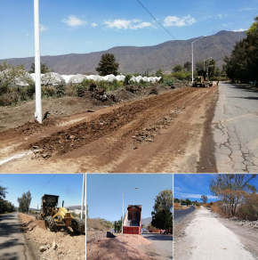
MES DE ABRIL DE 2021
- 01 DE ABRIL
Andador de Huejotitán

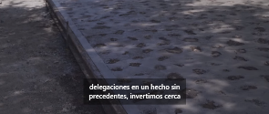
- 02 DE ABRIL
Más y mejores vías de comunicación

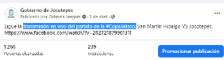
- 03 DE ABRIL
Transmisión en vivo del partido de la #CopaJalisco.
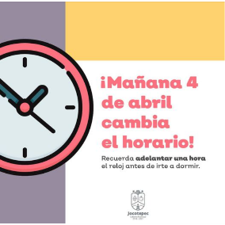

- 03 DE ABRIL
Inicia el horario de verano

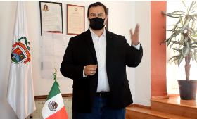
- 07 DE ABRIL
Aplicación de la segunda dosis de la vacuna contra COVID-19

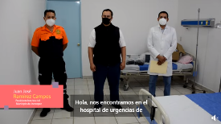
- 08 DE ABRIL
Donativo de equipo y material para el personal médico.

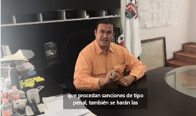
- 13 DE ABRIL
Desabasto de agua

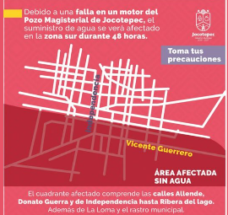

- 13 DE ABRIL
Pozo Magisterial
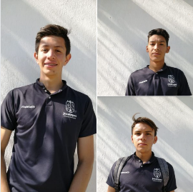
- 15 DE ABRIL
#CopaJalisco2021

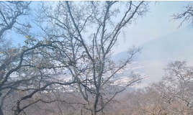
- 18 DE ABRIL
Unieron esfuerzos para combatir, durante 40 horas, un incendio.

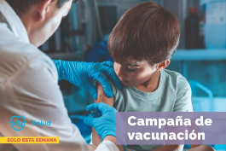
- 20 DE ABRIL
¡ATENCIÓN! Esta semana se estarán aplicando las siguientes vacunas:

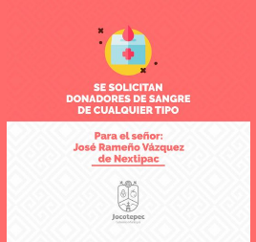

- 21 DE ABRIL
Servicio Social.

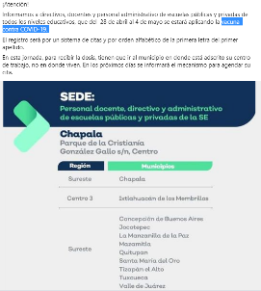
- 23 DE ABRIL
Vacuna contra COVID-19.

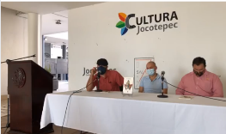
- 23 DE ABRIL
Día Mundial del Libro

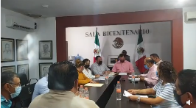
- 23 DE ABRIL
Sexta sesión extraordinaria 2021
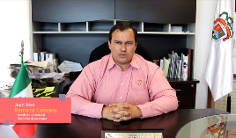

- 23 DE ABRIL
Mensaje respecto a la Ciclovía

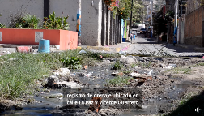
- 24 DE ABRIL
Problemática que se está generando en San Juan Cosalá
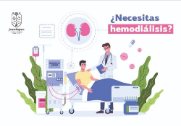
- 24 DE ABRIL
Servicio de hemodiálisis.

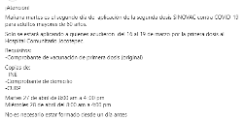
- 26 DE ABRIL
¡ATENCIÓN!
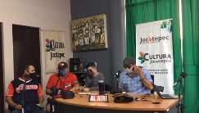
- 28 DE ABRIL
#CulturaRadio.
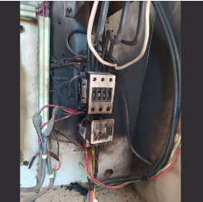
- 29 DE ABRIL
Falla en el pozo de agua.

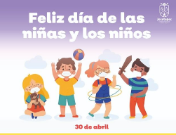
- 30 DE ABRIL
Feliz día a las niñas y niños de nuestro municipio.

